Nama : Aziz Amerul Faozi
NIM : 18112042

PR#3
Code komdig3.m

indeks = 1
psi(indeks)=15;
do
indeks=indeks+1;
psi(indeks)=psi(indeks-1)-0.36*sin(2*(psi(indeks-1)*pi/180)); %merubah ke sudut
until(abs(psi(indeks))<0.1);

x=1:1:indeks;

plot(x,psi(x))

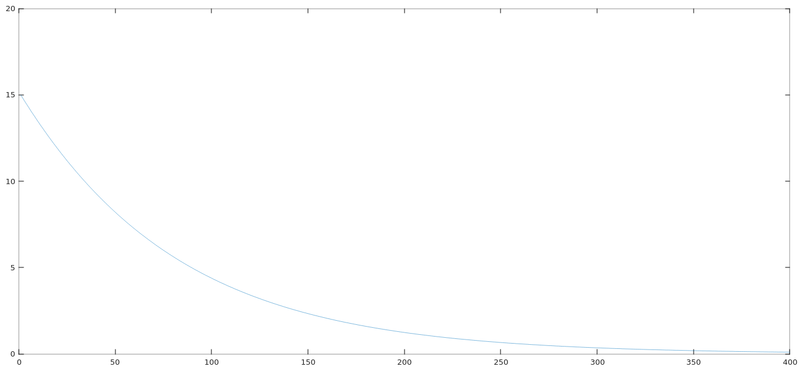Plot 1: Gambar sampai nilai sudut sangat kecil menggunakan fungsi abs(psi)<0.1

